Baudokumentation MS Finnmarken
Teil XII

Fahren wir nun mit Teil XII der Baubeschreibung fort:
Für die Ankerwinde sind Resinteile im Bausatz enthalten. Diese werden gemäß Plan zusammengebaut und durch einige Drahtstücke aus Messingdraht, welche die Wellen für die Winden bilden, ergänzt. Die zusammengesetzte Ankerwinde wird anschließend auf eine Grundplatte verklebt, die ebenfalls gemäß der Bauanleitung aus im Bausatz enthaltenen Sperrholzteilen zu bauen ist:
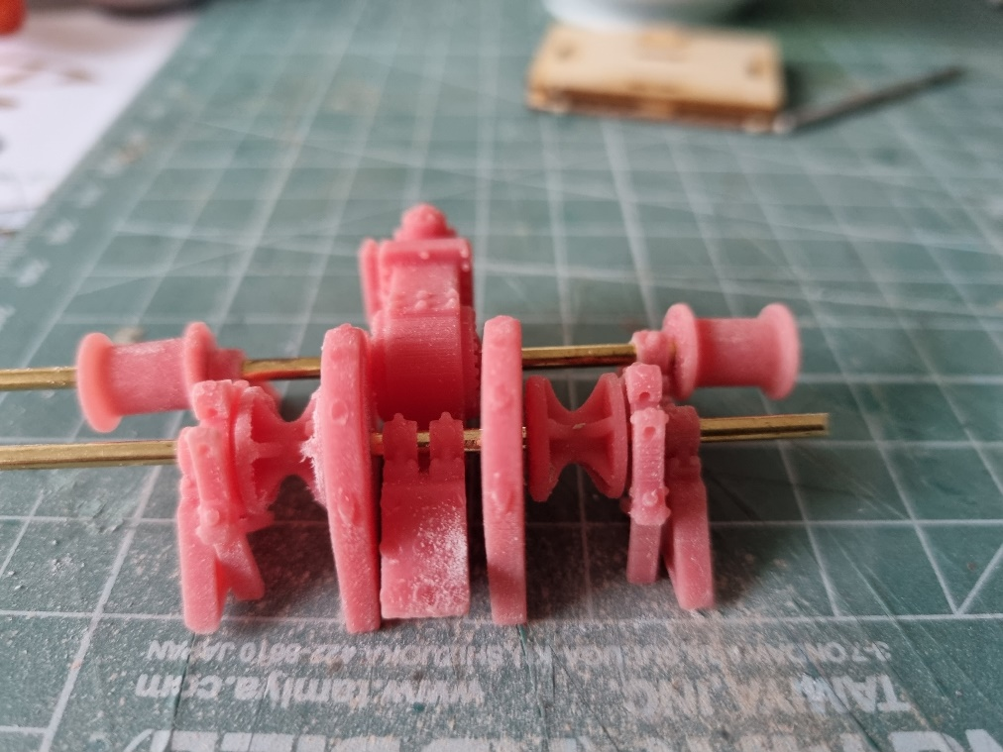
Die Ankerwinde im Rohbau
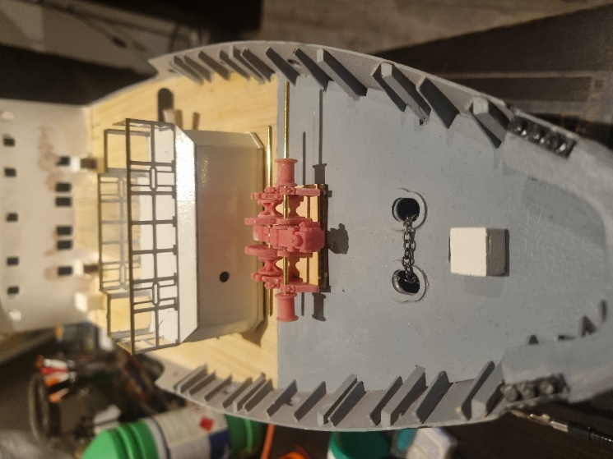
Die Ankerwinde mit ihrer Grundplatte auf dem Vordeck
Nachdem die Winde probeweise auf dem Vordeck platziert wurde, kann sie mit Primer behandelt werden:
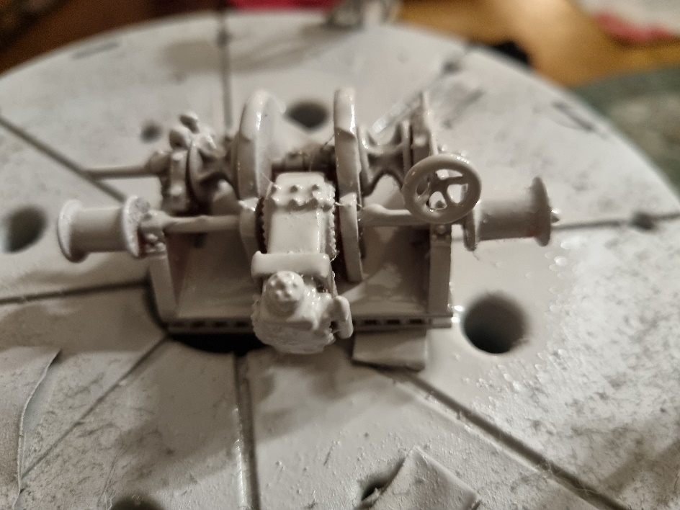
Laut Baubeschreibung und Referenzfotos wird die Ankerwinde mit grauer Farbe lackiert. Da ich grauen Primer benutzt habe, kann das Ergebnis mit grauer Lackfarbe kaum verbessert werden. Also werde ich es bei der Lackierung mit Primer belassen.
Da ich bei Urlaubsaufenthalten auf Schiffen und Fähren gerne Details fotografiere, habe ich viel Referenzmaterial darüber, wie solche Arbeitsgeräte auf Schiffen oft aussehen. Insbesondere die Trommeln der Kettenwinde und andere Details sind oft mit schwarzem Schmierfett, Rost und Lackabsplitterungen überzogen. Diese Dteailbemalungen werde ich im nächsten Schritt vornehmen. Nach Fertigstellung sieht das dann aus wie auf den nächsten Fotos: 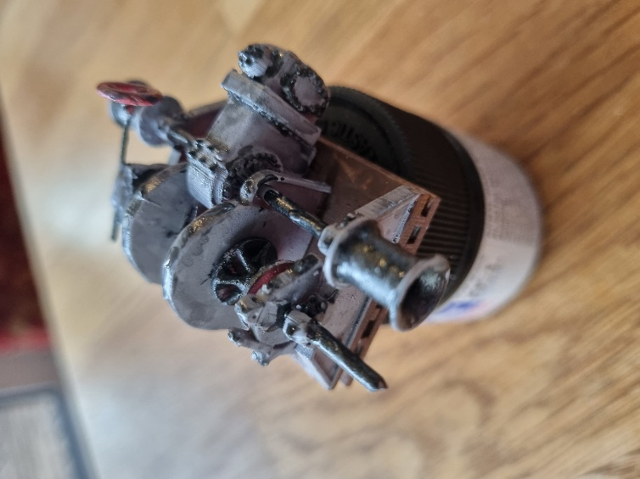
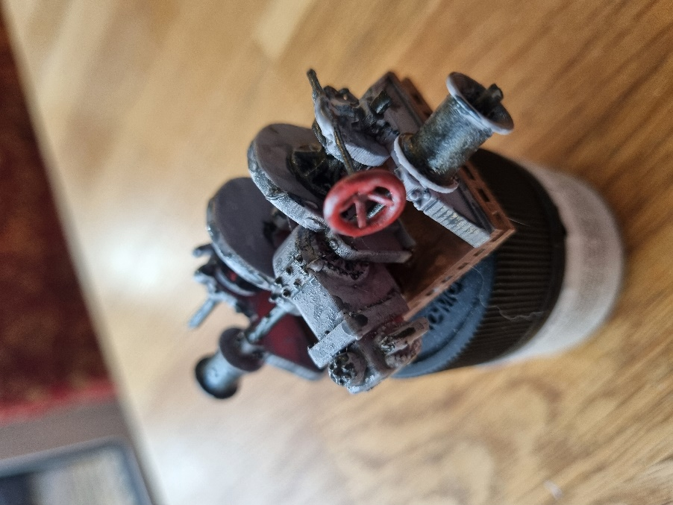

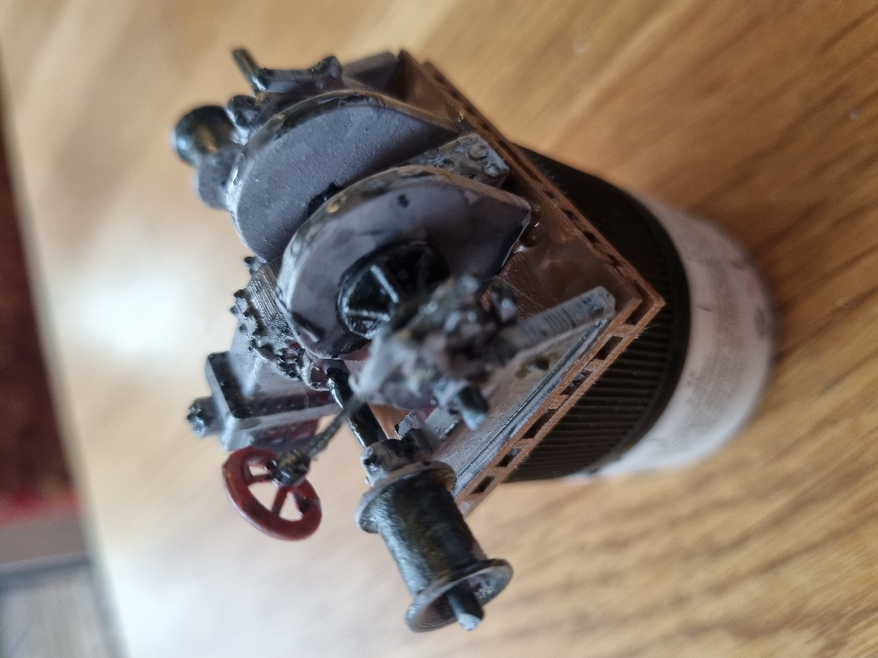
Für die Bemalung wurden folgende Farben verwendet:
- Primer Matt-Grau von Vallejo für die Grundfarbgebung
- Acrylfarbe „Gun Metall“, Tamiya X-10 für die Ketten und Seiltrommeln/Wellen
- Acrylfarbe „Flat Red“, Tamiya XF-7 für das Handrad
- Acrylfarbe „Red Brown“, Tamiya XF-64 für die Bodenplatte
- Acrylfarbe „German Grey“, Tamiya XF-63 für das Washing

Anmerkung:
Bei den Tamiya – Farben sind Farbtöne mit der Bezeichnung „XF“ immer Matt. Steht nur die Bezeichnung „X“ darauf, handelt es sich um „Gloss“, also glänzend bzw. „Semi-Matt“.
Beim „Washing“ vorgehen wie folgt:
Einen Haarpinsel in die Farbe eintauchen, so dass nur die Spitze desselben mit Farbe benetzt ist. Danach den Pinsel gut in Verdünner tauchen. Die Farbe muss durch den Verdünner so flüssig sein, dass sie verläuft. Natürlich kann man sich auch eine entsprechend verdünnte Farbe anrühren. Die zu behandelnden Stellen entweder mehrfach mit dem Gemisch überziehen oder den vollgesogenen Pinsel an eine Stelle halten. Dann läuft das Gemisch am Bauteil herunter. Bei dieser Methode setzt sich die verdünnte Farbe vornehmlich in allen Vertiefungen ab. Vorgang evtl. mehrfach wiederholen, bis man mit dem Ergebnis zufrieden ist.
Nach Fertigstellung der Ankerwinden wende ich mich den Beibooten zu:
Zum Bau der Beiboote sind im Baukasten enthaltenen Resin-Teile und Holzteile zu verwenden. Gemäß Plandarstellung zusammenbauen. Anschließend werden aus dem beiliegenden Baumwollgewebe die Persennings für die Boote hergestellt:

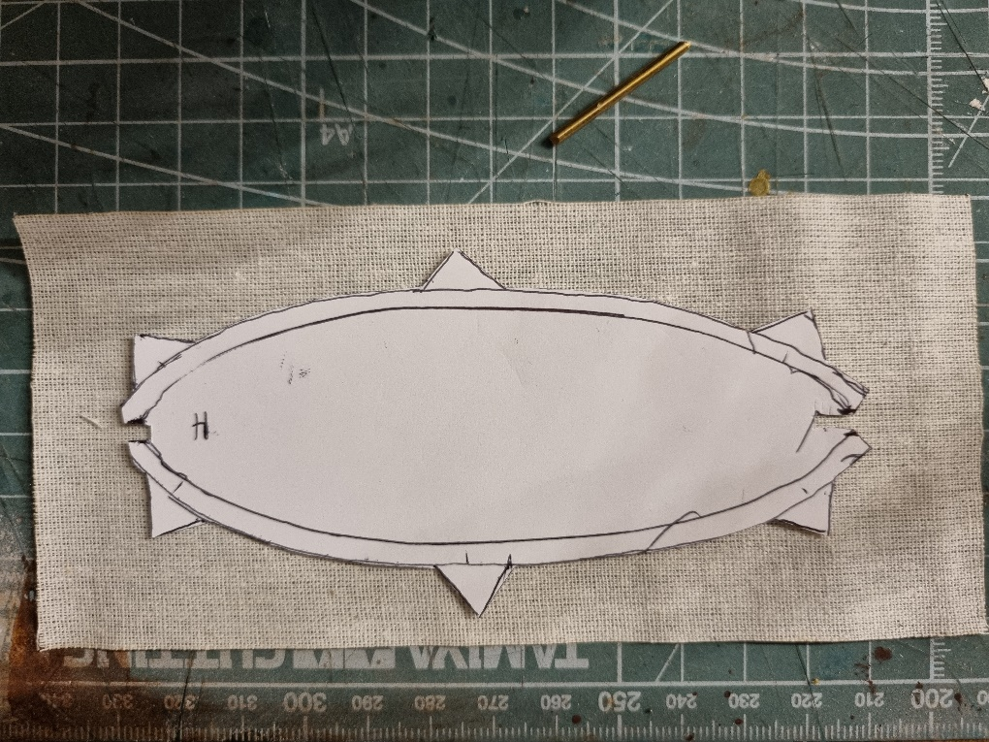
Hierzu fertigen wir uns eine Schablone, indem wir ein Beiboot auf ein Stück Papier oder Pappe legen und die Konturen nachzeichnen. Die „Zurrlaschen“ fügen wir nach Augenmaß hinzu!

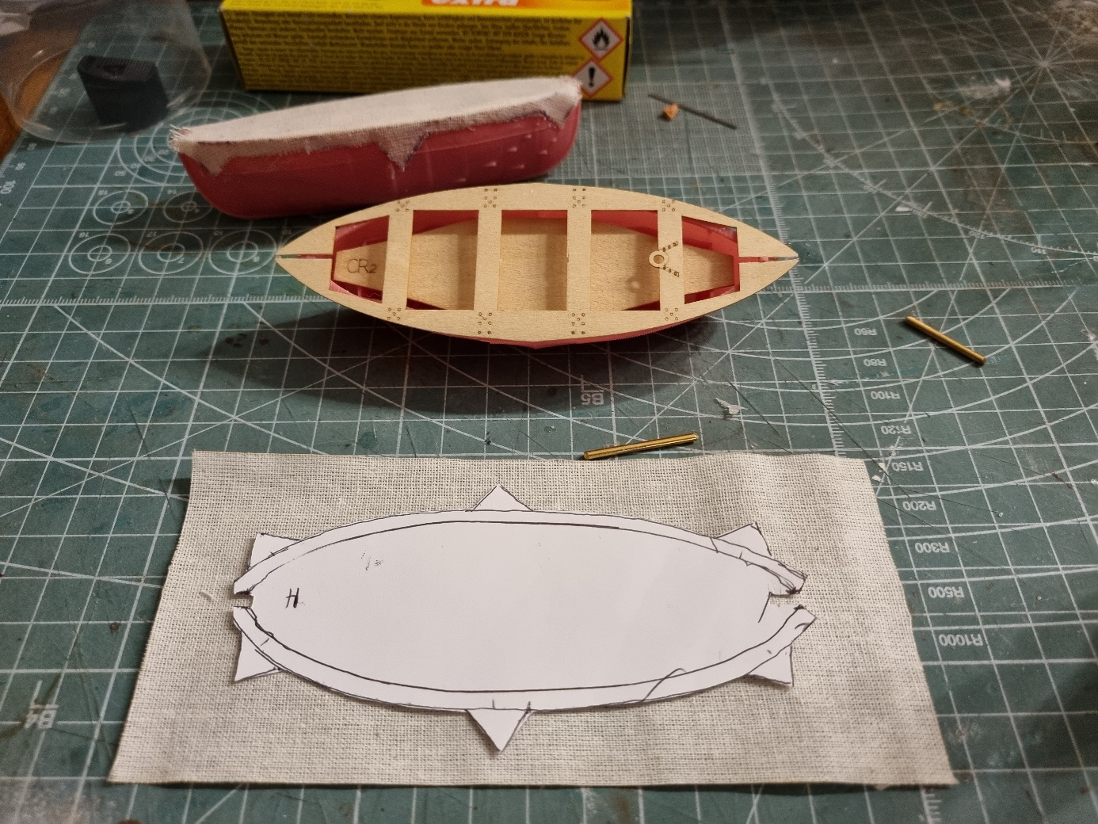
Anschließend wird die Schablone auf das Gewebe gelegt und die Konturen nachgezeichnet. Durch die Verwendung der Schablone erhalten wir Persennings, die sich „wie ein Ei dem anderen“ gleichen. Nun die Persennings mit einer Schere entlang der Konturen ausschneiden und auf die Oberseite der Boote aufkleben.

--Fortsetzung folgt--

